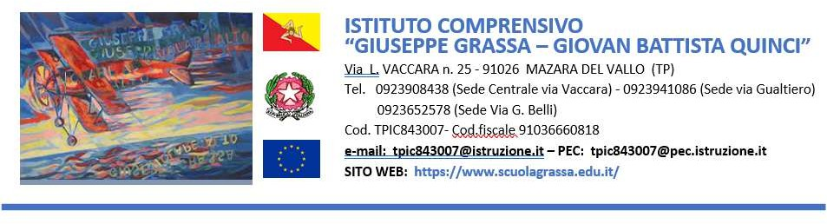

Oggetto: Informativa, autorizzazione uscite didattiche e liberatoria uso immagini/materiali (A.S. 2026/2027)
Gentili Genitori/Tutori, con la presente si richiede di prendere visione dell'informativa e di esprimere le relative autorizzazioni per l'anno scolastico 2026/2027, ai sensi del Regolamento UE 2016/679 (GDPR) e dei D.Lgs. 196/2003 e 101/2018.
1. Autorizzazione Uscite Didattiche. I genitori/tutori autorizzano la partecipazione dell'alunno/a alle uscite e visite didattiche nel territorio del Comune di Mazara del Vallo ed extra-comunale, previste nel Piano Triennale dell’Offerta Formativa (PTOF) e nella programmazione dei docenti. I dettagli di ciascuna uscita saranno comunicati con congruo anticipo. La vigilanza sarà curata dal personale docente ed è garantita la copertura assicurativa dell'Istituto.
2. Uso Materiali e Immagini ad Uso Interno e Didattico. Per documentare le attività con finalità esclusivamente didattiche, educative e di conservazione della memoria storica dell'Istituto, si autorizza a titolo gratuito:
- L'utilizzo di foto, disegni ed elaborati per mostre e cartelloni nei locali scolastici;
- La realizzazione di archivi digitali e multimediali di documentazione;
- Lo scatto di foto e riprese video durante le lezioni e le uscite didattiche.
3. Pubblicazione Esterna (Sito e Social). Si richiede specifico consenso per la pubblicazione di immagini e lavori dell'alunno/a su:
- Stampe, locandine o giornali scolastici;
- Sito web istituzionale (www.scuolagrassa.edu.it) e canali social ufficiali della scuola (nel rispetto della tutela dell'immagine dei minori).
Ai sensi del Regolamento (UE) 2016/679 (GDPR) e dei provvedimenti dell'Autorità Garante per la protezione dei dati personali, si precisa che l'Istituzione scolastica non assume alcuna responsabilità in ordine alla realizzazione, alla pubblicazione e alla successiva diffusione di fotografie e/o video effettuati da soggetti terzi non autorizzati al di fuori delle attività istituzionali programmate.
Si ricorda altresì che le immagini raccolte dai partecipanti durante eventi o manifestazioni scolastiche sono destinate esclusivamente a un ambito personale e familiare; la loro eventuale diffusione pubblica (ad esempio su piattaforme social o internet) in assenza dei presupposti di legge e del consenso degli aventi potestà genitoriale costituisce un trattamento illecito, configurando una responsabilità personale esclusiva di chi ha effettuato la divulgazione.

Luogo/Data
I genitori/tutore dell’alunno/a

____________________________(padre/tutore)
________________________________(madre)

